Муниципальное казенное общеобразовательное учреждение
«Попковская средняя школа»
Котовского муниципального района Волгоградской области.
ул.Мира д.27, хутор Попки , Котовского района, Волгоградской области, 403806
Тел. 8(4455) 7-61-83. E-mail: ra_ cossacksschool@ mail.ru
ОКПО 10511245, ОГРН 1023404972580, ИНН/КПП 3414012430 /341401001

ПРИКАЗ
28.08.2020 г. № 74

О проведении уборок (дезенфекции)
и назначении лиц ответственных
за их проведение.

В соответствии с правилами СП 3.1\2.4.3598-20 «Санитарно-эпидимологические требования устройства. Содержанию и организации работы образовательных организаций и других объектов социальной инфраструктуры в условиях распростанения новой коронавирусной инфекции (COVID-19)» и в целях предупреждения новой коронавирусной инфекции

ПРИКАЗЫВАЮ:

- Провести уборщикам служебных помещений МКОУ Попковской СШ мероприятия по уборке всех помещений с применением моющих и дезенфицирующих средств и очисткой вентиляционных решеток непосредственно перед началом функционирование школы (31.08.2020г.).
- Проводить уборщикам служебных помещений с 31.08.2020г. еженедельные генеральные уборки по понедельникам в целях предупреждения новой коронавирусной инфекции.
- Утвердить графики генеральных уборок, графики влажных уборок коридоров 1 и 2 этажа, туалетов, учительской, кабинета директора, спортивного зала, мастерской, классов, автобуса, помещений дошкольной группы (кухни, актового зала, игровой, спальни, раздевалки, туалета) (Приложение 1).
- Утвердить порядок проведения уборки (дезенфекции) помещений, пищеблока, туалетных комнат, режим дезинфекционной обработки при бактериальных инфекциях и при генеральных уборках (Приложение 2).
- Назначить Бунякину Е.Н., заведующего по хозяйству, ответственным за выполнением всех мероприятий по уборке (дезенфекции) помещений.
- Утвердить форму журнала учета проведения генеральных уборок (Приложение 3).
- Контроль за исполнением настоящего приказа оставляю за собой.

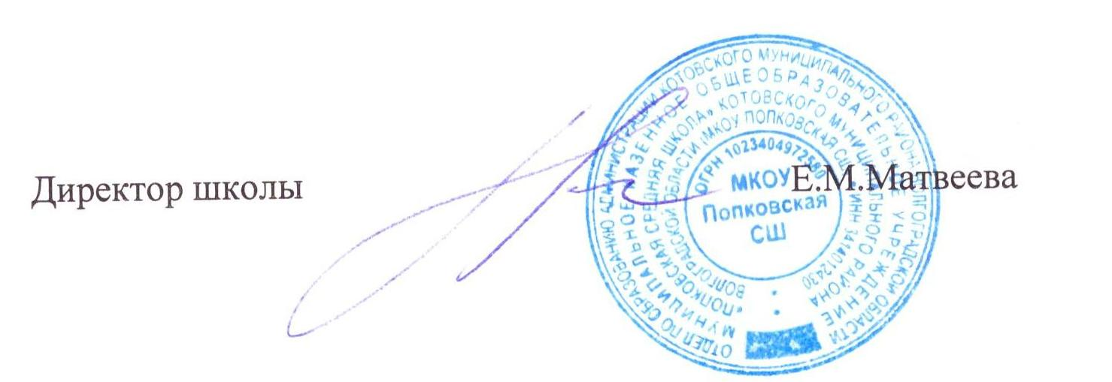
Приложение1

График генеральных уборок помещений.
Планируемая дата проведения | Фактическая дата проведения | Ф.И.О. и подпись ответственного исполнителя | Примечание
31.08.2020г.
07.09.2020г.
14.09.2020г.
21.09.2020г.
28.09.2020г.
05.10.2020г.
12.10.2020г.
19.10.2020г.
26.10.2020г.
02.11.2020г.
09.11.2020г.
16.11.2020г.
23.11.2020г.
30.11.2020г.
07.12.2020г.
14.12.2020г.
21.12.2020г.
28.12.2020г.

График влажной уборки класса.
ВРЕМЯ
8.00-8.15
10.00-10.15
12.00-12.15
13.50-14.00
16.00-16.15

График влажной уборки мастерской.
ВРЕМЯ
8.00-8.15
10.00-10.15
12.00-12.15
13.50-14.00
16.00-16.15

График влажной уборки помещений спортивного зала.
ВРЕМЯ
8.00-8.15
10.00-10.15
12.00-12.15
13.50-14.00
16.00-16.15

График дезинфекции поверхностей салона транспортного средства с применением дезинфицирующих средств.
ВРЕМЯ
7.30-7.45
8.30-9.00
14.30-15.00
15.40-16.00

График влажной уборки
коридора 1 этажа.
ВРЕМЯ
8.00-8.20
10.00-10.20
12.00-12.20
14.00-14.20
16.00-16.20

График влажной уборки
коридора 2 этажа.
ВРЕМЯ
8.20-8.40
10.20-10.40
12.20-12.40
14.20-14.40
16.20-16.40

График влажной уборки
учительской.
ВРЕМЯ
7.50-8.00
9.50-10.00
11.50-12.00
13.50-14.00
15.50-16.00

График влажной уборки
кабинета директора.
ВРЕМЯ
7.50-8.00
9.50-10.00
11.50-12.00
13.50-14.00
15.50-16.00

График влажной уборки
туалета.
ВРЕМЯ
8.00-8.20
10.00-10.20
12.00-12.20
14.00-14.20
16.00-16.20

